湖北开放职业学院官网 后台使用说明
——部门级
一、 部门级后台管理流程 2
二、 详细操作步骤 3
（一） 浏览器：360 搜狗 火狐 IE7+ opera chrome 百度 3
（二） 网址www.hbou.cn 3
（三） 登陆 3
（四） 修改密码 5
（五） 站点管理 6
1． 栏目的管理 6
（1） 添加栏目 6
（2） 修改栏目 7
（3） 删除栏目 8
2． 导航的管理 9
（1） 添加导航 9
① 添加空导航 9
② 将栏目添加到导航 11
③ 将部门的文章添加到导航 13
④ 添加二级导航 14
（2） 修改导航 17
（3） 删除导航 17
3． 静态发布 18
（1） 静态发布的原因 18
（2） 静态发布的内容 18
（3） 静态发布的时机 18
（六） 新闻管理 18
1． 查看新闻列表 18
2． 修改新闻 19
3． 删除新闻 19
（七） 发表文章（即新闻） 19
1． 启动发表文章窗口 19
2． 必填项 19
三、 系统使用简要说明 19

部门级后台管理流程

1、先添加栏目
2-2、再添加导航
2-1、再添加文章
3、最后静态发布
有数字标明的按数字顺序操作。
请使用非IE内核或IE6内核以上的浏览器打开网址：
http://www.hbou.cn
选择新版进入
点击导航菜单中的“管理登陆”链接。
输入账号密码登陆
修改密码（可选项）

详细操作步骤

浏览器：360 搜狗 火狐 IE7+ opera chrome 百度
1、使用浏览器登陆湖北开放职业学院网站，请使用非IE浏览器或者IE7+以上的浏览器打开网站。


网址www.hbou.cn
- 官网网址：www.hbou.cn
- 新版网址：www.hbou.cn/HbouCn （区分大小写）
- 旧版网址：http://111.47.10.135/
- 后台登陆网址：http://www.hbou.cn/HbouCn/user/loginView.do （可在首页导航菜单中点击“管理登陆”进入）

登陆
1、在首页导航菜单中点击最后一个链接——“管理登陆”，进入登陆页面。
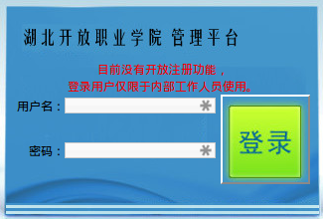
- 输入用户名和密码，点击登陆按钮
3、用户名默认为部门的中文拼音。
4、密码默认为123456

备注：下面的初始化的用户名和密码，数据从数据平台中可显示的部分名单中导出，肯定不全，部门分配也是测试时使用，不能作为最终决定。需要添加或者删除的可联系邮箱：17902055@qq.com
姓名 | 用户名 | 密码 | 锁定 | 权限 | 拥有者
机电信息工程学院 | jidian | 123456 | 0 | 院级(7) | 杨洁 (3)
人文学院 | renwen | 123456 | 0 | 院级(7) | 章樊(86)
财经学院 | caijing | 123456 | 0 | 院级(7) | 李祖琼(88)
管理学院 | guanli | 123456 | 0 | 院级(7) | 吴彤 (6)
招生办 | zhaosheng | 123456 | 0 | 部门级(3) | 陈刚(1)
就业办 | jiuye | 123456 | 0 | 部门级(3) | 李月珍(85)
教务处 | jiaowu | 123456 | 0 | 部门级(3) | 周永莲(89)
软件工作室 | softroom | 123456 | 0 | 部门级(3) | 凌浩(98)
测试账号 |  |  | 0 | 超级管理员(1) | 唐驰(2)
校办 | xiaoban | 123456 | 0 | 院级(7) | 赵敏 (60)
学工处 | xuegongchu | 123456 | 0 | 部门级(3) | 王涛(84)
人事处 | renshi | 123456 | 0 | 部门级(3) | 史芳(90)
财务处 | caiwu | 123456 | 0 | 部门级(3) | 陈伟慧(91)
电教中心 | dianjiao | 123456 | 0 | 部门级(3) | 李阳 (51)
图书馆 | tushu | 123456 | 0 | 部门级(3) | 游兰玲(92)
总务处 | zongwu | 123456 | 0 | 部门级(3) | 孙运珍(93)
保卫处 | baowei | 123456 | 0 | 部门级(3) | 吴声锋(94)
学生公寓 | gongyu | 123456 | 0 | 部门级(3) | 潘协军(95)
校刊校报 | xiaokan | 123456 | 0 | 部门级(3) | 吕贵群(96)
继续教育学院 | jijiaoyuan | 123456 | 0
科技培训中心 | kejipeixun | 123456 | 0 | 部门级(3) | 陈运涛 (10)
电子商务实训室 | dianshang | 123456 | 0 | 部门级(3) | 张雷 (57)
物流实训室 | wuliu | 123456 | 0 | 部门级(3) | 王笃学 (27)
邮轮乘务培训 | haicheng | 123456 | 0
天歌电子公司 | tiange | 123456 | 0
水利水电服务公司 | shuilishuidian | 123456 | 锁定
党委办公室 | dangwei | 123456 | 0 | 部门级(3) | 张莉 (16)

修改密码
1、登陆后，应当修改密码，详情请看下图：
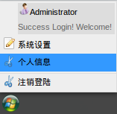
默认用户为部门的拼音字母
默认密码为：123456
修改密码在左下角微软图标
-->开始菜单-->个人信息中修改。
2、点击“个人信息”弹出下面的对话框
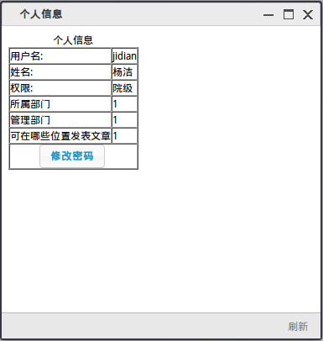
3、点击“修改密码“按钮，输入原始密码和新密码及确认密码，密码尽量使用字母 数字 下划线等字符组成。
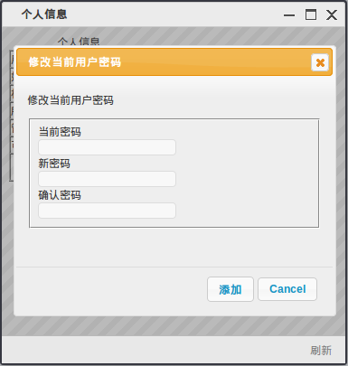

站点管理
部门级用户登陆后，该用户具备哪些部门的管理权限，如：校长级别，可以看到所有部门列表。而部门用户只能看到自己的部门名称。下面以管理学院为例演示站点管理步骤。
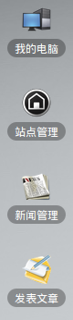
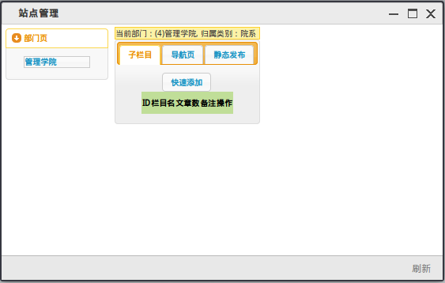
第1步：
点击桌面的”站点管理“图标。
①
第3步：
先添加子栏目，然后在添加导航页。
第2步：
点击桌面左侧菜单部门页下的”管理学院“。

②
③

栏目的管理
第一次登陆站点管理，子栏目下面是空的，需要点击按钮。

添加栏目
- 点击按钮
- 在弹出的窗口中输入栏目的名称。（栏目是属于部门下的一个分支，一个分类）
- 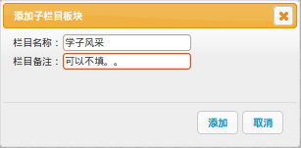
- 同一个部门下，不能有相同的栏目名称。
- 输入完成后点击按钮。
- 效果如下图：
- 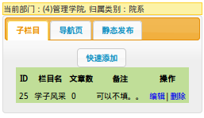
- 点击左侧的”可刷新确保添加成功。

修改栏目
- 在栏目的右侧有两个链接，分别是“编辑”和“删除”
- 点击编辑链接，可打开编辑对话框，对栏目名称进行修改。
- 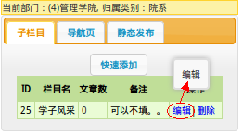
- 防止网络延时造成误操作，而出现多次对话框，所以这里点击编辑链接之后，编辑链接会消失，不用担心，关闭对话框后会自动出现。
- 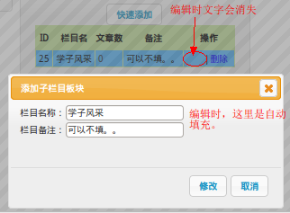
- 现在将栏目名称“学子风采”修改为“学子风采123”
- 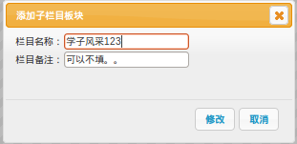
- 修改完成后，点击按钮。
- 最终显示如下：
- 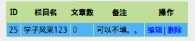

删除栏目
- 删除栏目的时候要小心，因为后期会有很多文章放在栏目下面，删除的时候将会把栏目下的所有文章随同栏目一起被删除。
- 点击链接，将弹出删除的确认对话框：
- 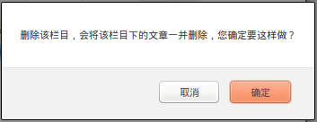
- 继续点击”确定“将删除栏目以及栏目下的所有文章。
- 点击“取消”按钮，将提示您，删除文章之前，先将文章移动到其他栏目下。
- 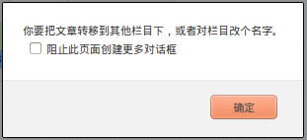

导航的管理
提示：首先：导航管理强烈建议先添加栏目，因为导航是锅，栏目是原料，没有栏目原料，就没有东西下锅。其次：栏目可以有无限个，但是导航却因为篇幅不能无限个，导航中一级导航建议不超过7个，每个一级导航下的二级导航建议不要超过10个。
再次：如果栏目还没有添加，此时添加的导航都是没有链接的，不能点击的，但是可以把这些空的导航先放在首页中，等以后栏目添加之后，再来修改导航的链接。添加空导航参考【添加一级导航【1】】
将标签切换到“导航页”。

添加导航

添加空导航
- 下面演示，将“部门首页”添加到到导航中，并设置为一级导航。
- 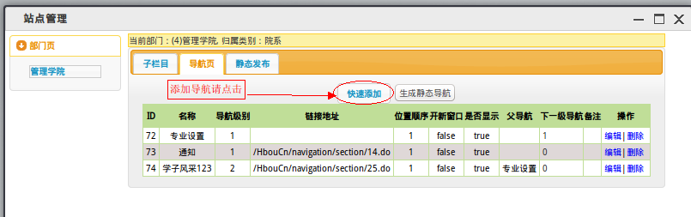
第1步
- 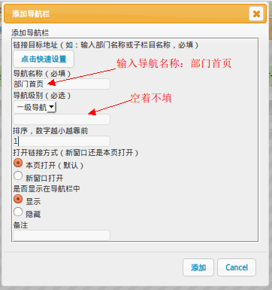
第2步
第3步,点击“添加”按钮

- 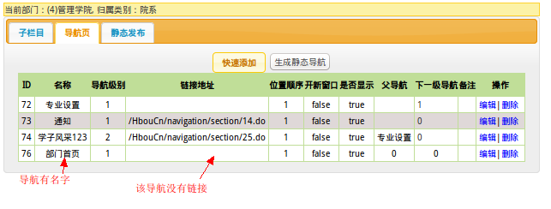
- 点击“生成静态导航”按钮后看看效果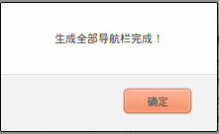
- 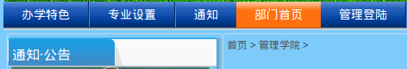
- 空导航只有名字没有内容，点击没有反应，通常可以作为一级导航，用来归类。

将栏目添加到导航
- 点击快速设置
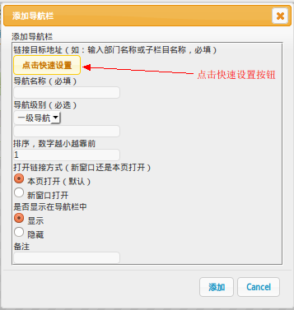
- 设置链接目标对话框中，选择“子栏目地址”。
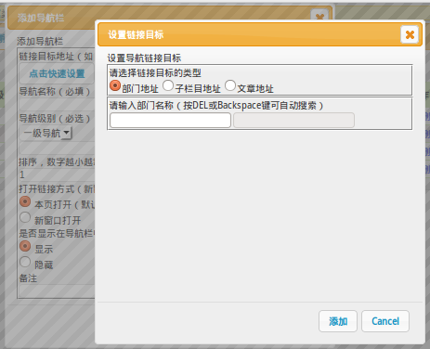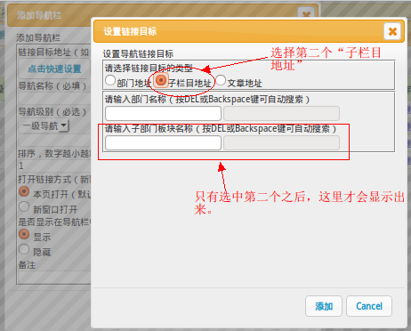
- 第一个文本框选择部门，第二个文本框选择这个部门下的栏目。
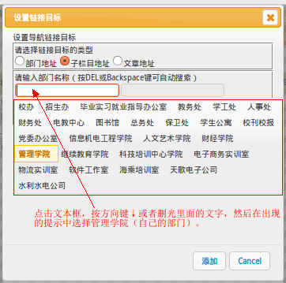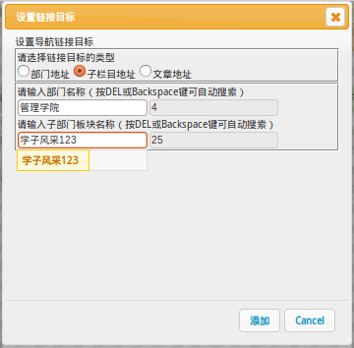
- 设置完成之后点击添加按钮，点击之后当前对话框关闭，回到“添加导航栏”对话框，这里面的内容自动填充，无需人工输入，当然，导航名称可以稍微修改，尽量使用4个字来概括，因为这个名称是出现在首页的导航菜单中的。修改导航名称对栏目名称没有影响！放心修改。但是导航级别下面的地址千万不能修改。。切记～～

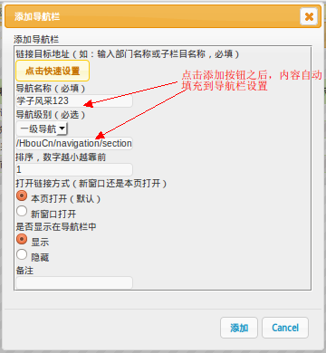
- 确认无误后点击“添加”，完成导航的添加操作。
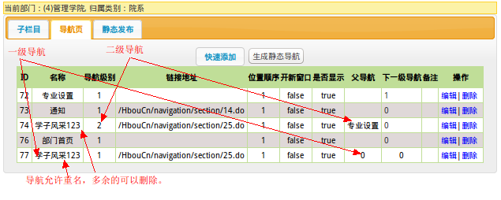

将部门的文章添加到导航
- 方法与添加栏目到导航类似，其中链接目标类型需要选择文章类型。如下图：
- 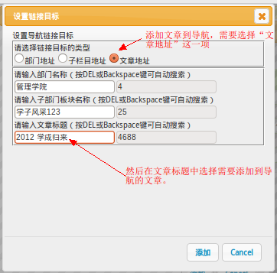
- 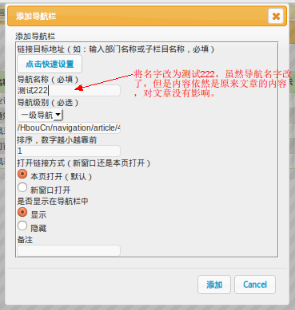
- 发布测试看效果：

添加二级导航
下面在管理学院的专业设置（一级导航）下面添加4个二级导航，分别是：物流管理（栏目），旅游管理（栏目），工商管理（栏目），物流管理特色专业介绍（这是文章），将这四个内容（三个栏目，一个文章）先添加，否则没办法加入到导航中。
- 先切换到“导航页”，点击“快速添加”
- 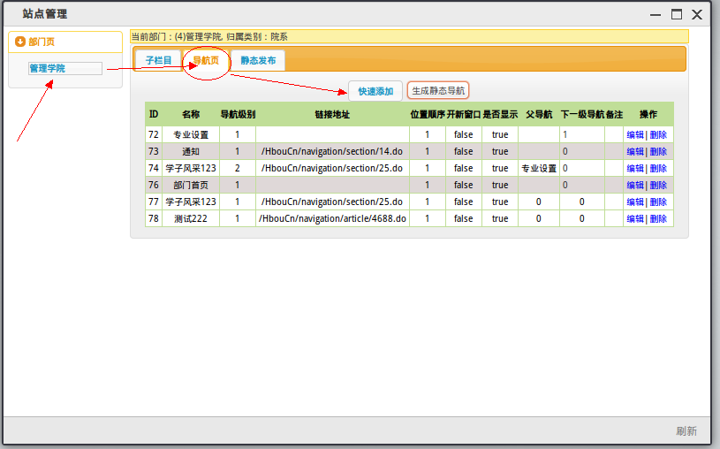
- 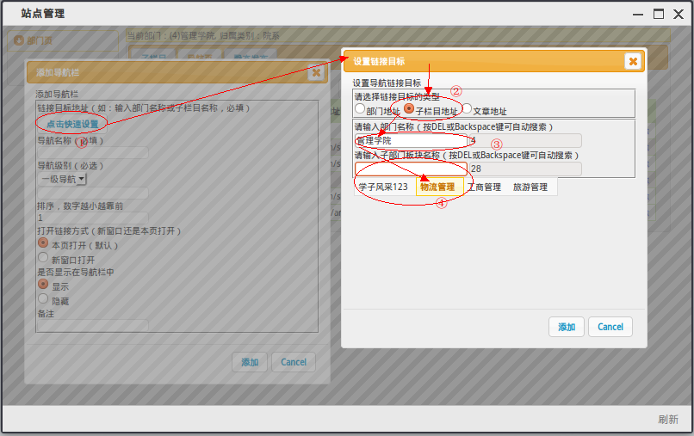
- 设置完成后点击“添加”
- 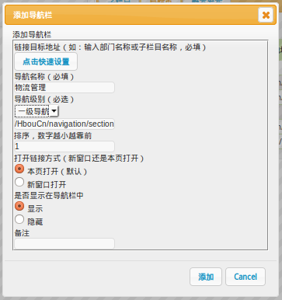
- 然后更改“导航级别”，将一级导航更改为二级导航。
- 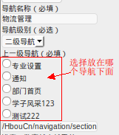
- 从中选择“专业设置”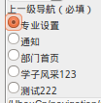
- 然后点击“添加”按钮即可。
- 点击生成静态导航按钮，预览一下。
- 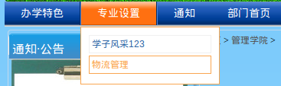
- 用相同的方法，添加三个栏目和1篇文章加入到“专业设置”的导航中。

修改导航
- 修改导航方法如同修改栏目；修改导航内容方法如同添加导航；
- 修改导航时需要注意的事项：
- 1、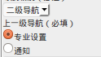在编辑修改二级导航时，这个导航级别默认是二级导航，为了保证数据是最新的，建议将二级导航切换到一级导航，然后再切换到二级导航。

删除导航
- 删除导航注意，删除一级导航会连同下面的二级导航一起删除。

静态发布

静态发布的原因
静态发布是为了提高网站的访问速度，将网站的内容保持静态固定，有利于提高搜索引擎命中概率。

静态发布的内容
静态化是将部门导航，部门文章列表，以及文章页面全部生成静态文件。所以静态化的时间稍微有点长。

静态发布的时机
建议在一段时间内，将导航，子栏目，文章发布告一段落之后，再统一静态化一次。

新闻管理

查看新闻列表
- 点击后台桌面的第二个图标“”，然后选择自己的部门即可看到本部门的所有文章。
- 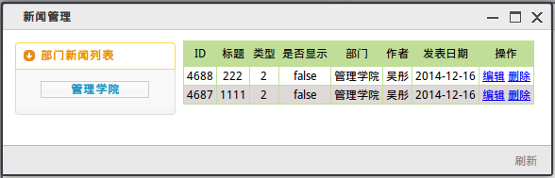

修改新闻
直接点击新闻（文章）右侧的“”链接即可，点击编辑之后会弹出一个新的发布文章的窗口。

删除新闻
直接点击新闻（文章）右侧的“”链接即可。

发表文章（即新闻）

启动发表文章窗口
后台桌面第四个图标。单击即可 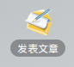

必填项
标题，部门，栏目，文章内容。

系统使用简要说明
1、因为屏幕大小不同，造成窗口长度超过屏幕长度，此时可以将浏览器最大化或还原操作，让后台桌面里的小窗口标题显示出来，再将小窗口最大化即可。
2、关闭小窗口除了点击X以外，也可以在后台下方的任务栏点右键关闭，效果相同。

